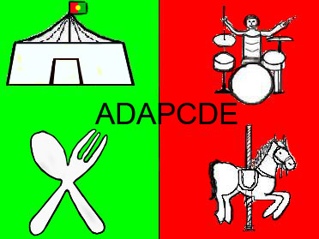 Pedido de inscrição na ADAPCDE
Professor(a)/formador(a) na categoria de Membro Informativo
Dos estatutos www.adapcde.org/adapcde/estatutos.mht
Art.5° Compete à Associação:
…
c) Contribuir e por todos os meios defender uma regulamentação correcta e nacional das actividades dos seus membros;
d) Promover, através da realização de cursos de formação profissional, seminários, conferências, palestras, publicações e outros, uma constante valorização e qualificação/certificação profissional dos seus membros e de outros interessados que tenham o objectivo de colmatar as necessidades de mão-de-obra qualificada dos membros da ADAPCDE;

A Jóia de inscrição é isenta ao professor/formador.
A quota anual é de 25€, mas só será descontada quando tiver a receber um valor anual superior a ela. Com a certificação da ADAPCDE o formador tem direito até 75% da formação cobrada deduzindo custos diretos implícitos (5% serão para o coordenador pedagógico, de acordo com o regulamento).

Nome________________________________________________________________________________

Morada______________________________________________________________________________

Código postal______-______;____________________________________________________________

email__________________________________________ Telef.(s) _______________________________

NIF_____________ Ano de: início como docente ______Profissionalização______ Se aposentado______

Quando efetivo indicar qual a instituição_____________________________________________________

Habilitações profissionais (ano da conclusão e curso):

Bacharel_________ /___________________________________________________________________

Licenciatura (pré-bolonha) _______ /_______________________________________________________

Licenciatura (pós-bolonha) ______ /________________________________________________________

Especialização _______ /________________________________________________________________

Mestrado (pré-bolonha) ________ /________________________________________________________

Mestrado (pós-bolonha) ________ /________________________________________________________

Doutoramento________ /_____________ ___________________________________________________

Outro________ /_______________________________________________________________________

Outro________ /_______________________________________________________________________

Outro________ /_______________________________________________________________________

Áreas vocacionado(a) para ministrar formação:_ ______________________________________________

_____________________________________________________________________________________

Juntar ou enviar por e-mail fotocópias de Cartão fiscal__ Bilhete de identidade__ e diplomas

Data_________Assinatura_____________________________

Aceite em ____________ Assinatura do presidente da ADAPCDE_____________________________

